Interdyscyplinarne Centrum Modelowania Komputerowego

[Kolegium Nauk Przyrodniczych](http://www.ur.edu.pl/wydzialy/matematyczno-przyrodniczy)

Przedmiot:

Programowanie w C++

**Dokumentacja projektu:**

**Gra samochodowa**

**Opracowali**: Kamil Kłósek, Norbert Marchut, Łukasz Janowski.

**Prowadzący: Dawid Kosior**

**Rzeszów 2019**

**Opis**

Przedmiotem projektu jest gra samochodowa. Powstała dla osób chętnych sprawdzić swój czas reakcji przy tym dobrze się bawić. Gra oferuje sterowanie pojazdem, który ma za zadanie omijać jak najdłużej przeciwników pojawiających się na mapie. Gracz za czas spędzony w grze jest nagradzany punktami zebranymi w czasie rozgrywki. Dla urozmaicenia gry został wprowadzony system poziomów trudności. Po zebraniu odpowiedniej ilości punktów w czasie rzeczywistym zostaje zwiększona ilość nadjeżdżających przeciwników w stronę użytkownika. Gra się kończy kiedy gracz zderzy się z przeciwnikiem.

**Plan realizacji:**

1. Utworzenie mapy.
2. Utworzenie pojazdu gracza.
3. Utworzenie przeciwników.
4. Zaimplementowanie sterowania pojazdem gracza.
5. Zaimplementowanie obszaru kolizji z pojazdami.
6. Zaimplementowanie poziomu trudności.

**Realizacja gry**

Gra została stworzona w środowisku Microsoft Visual studio 2019. Mechanizmem kieruje język C++ wraz z bibliotekami SDL umożliwiającymi tworzenie oprawy graficznej wraz z animacją.

**Prezentacja gry**

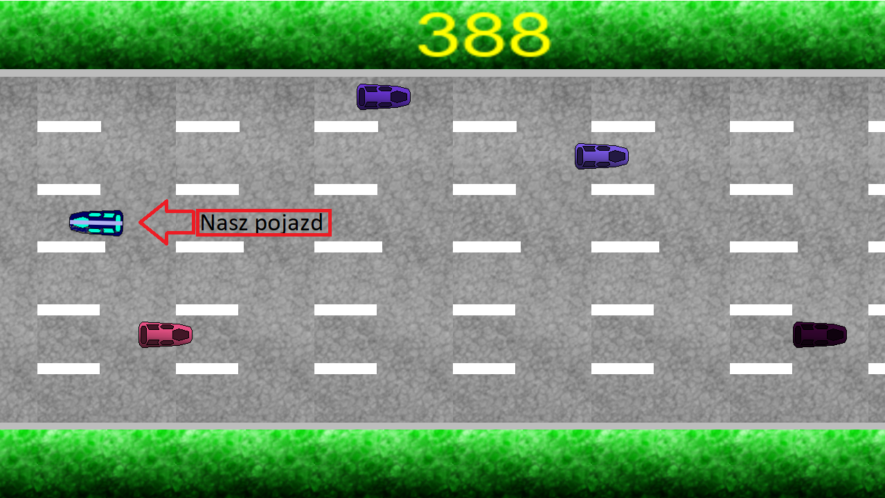

Po skompilowaniu kodu gry zostanie ukazany taki o to obraz. Poruszać się będziemy pojazdem za pomocą strzałkami „Góra/Dół”.

Po zderzeniu z pojazdem przeciwnika gra się zakończy.

**Diagram przypadków użycia**

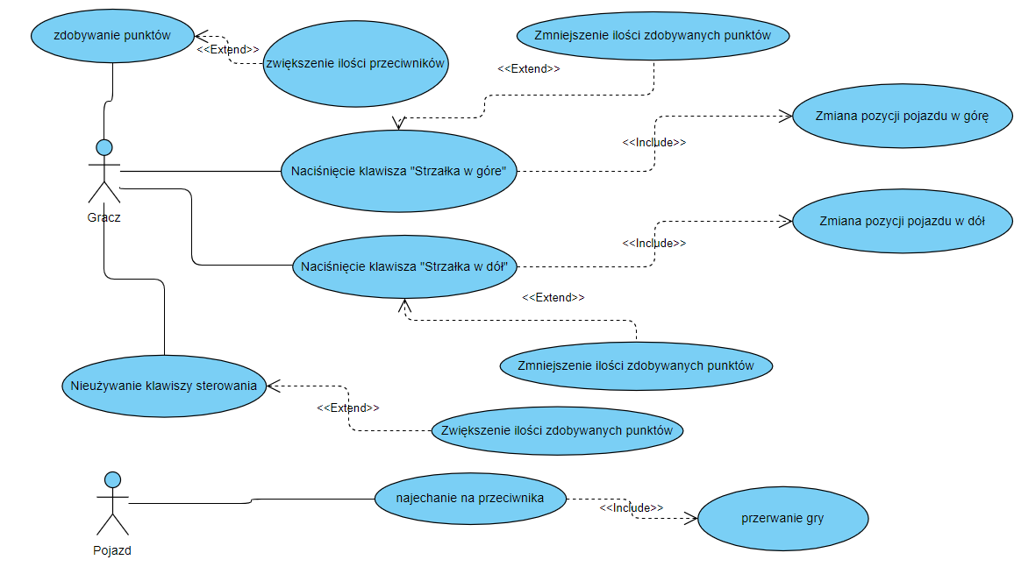

**Zainstalowanie Aplikacji**

1.Instalacja środowiska Microsoft Visual Studio 2019

2. Utworzenie klona plików z repozytorium git hub za pomocą linku <https://github.com/UR-INF/projekt-cpp-teamracing.git>

3.1 Wejście we właściwości gry klikając prawym przyciskiem myszy na projekt „GameRacing”.

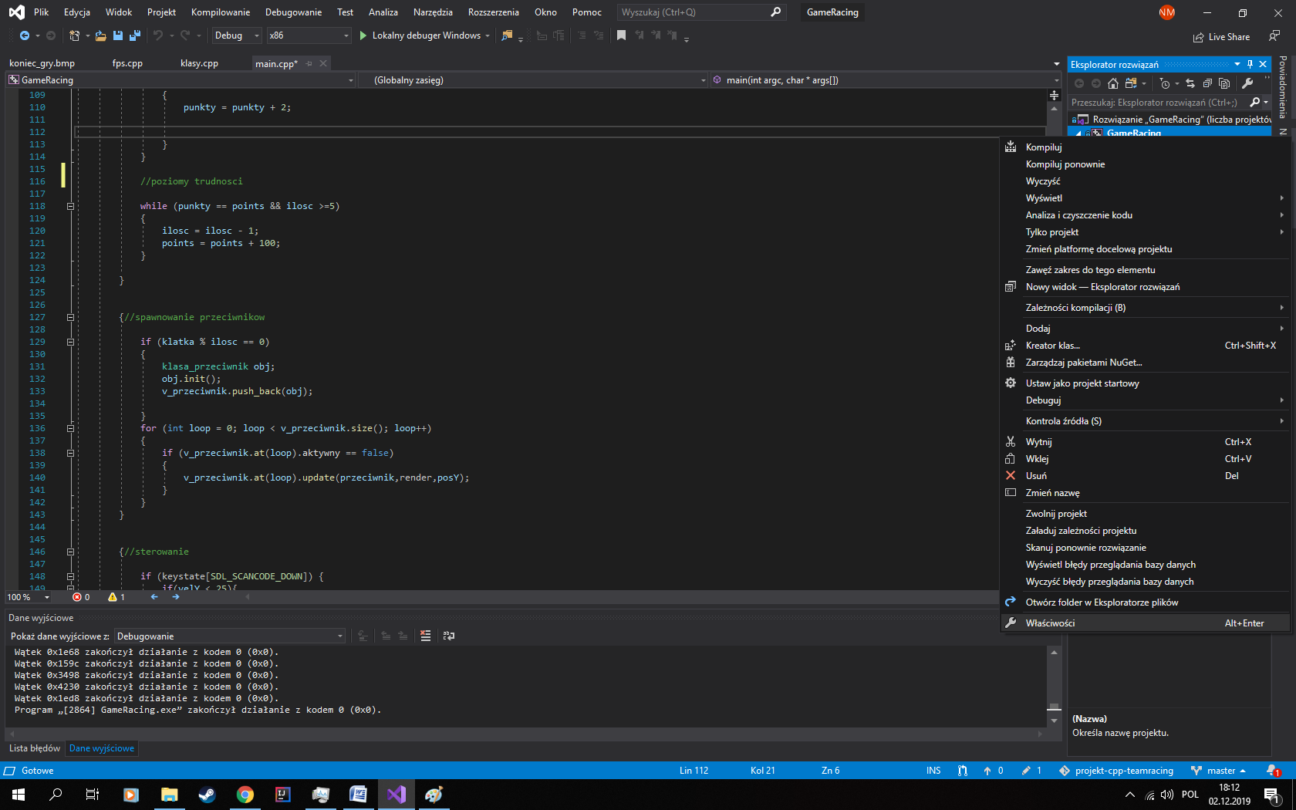

3.2 Dodanie folderu „include” z folderu SDL_VC\SDL2-2.0.10 umieszczonego w projekcie.

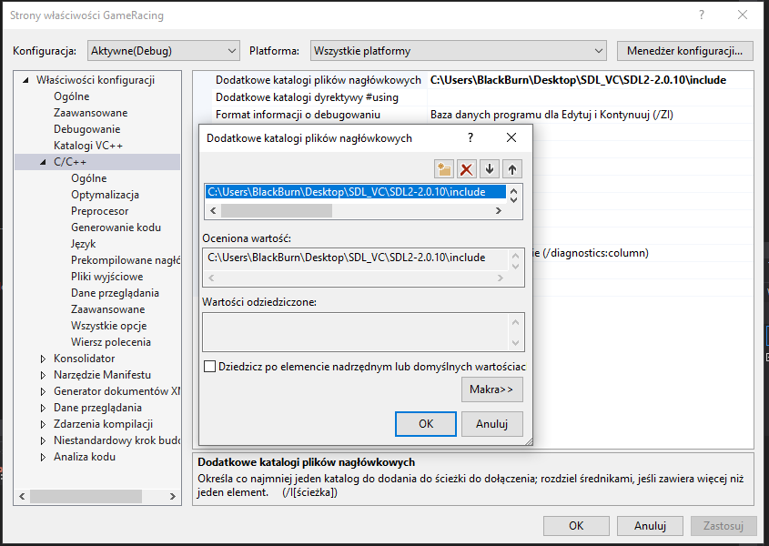

3.3 Dodanie folderu „x86” z folderu SDL_VC\SDL2-2.0.10\lib umieszczonego w projekcie.

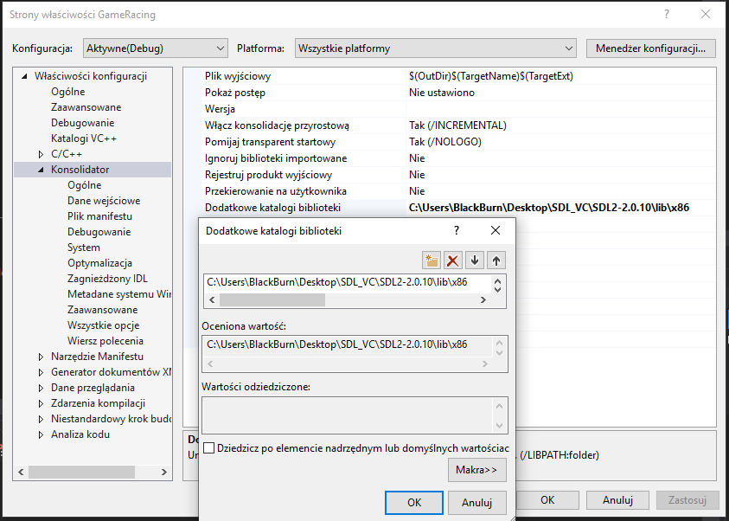

3.4 W danych wejściowych konsolidatora dodajemy zależności.

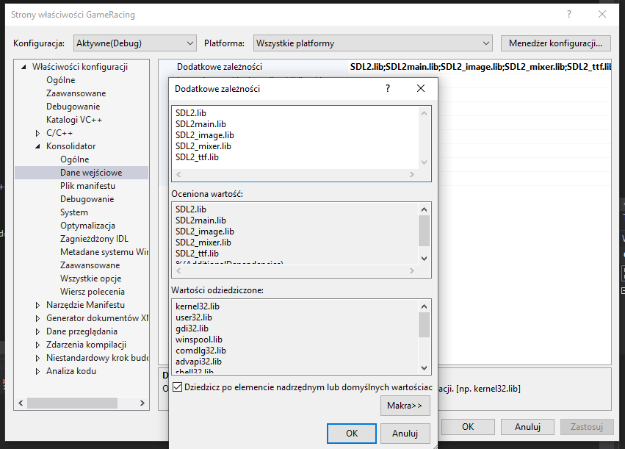

SDL2.lib

SDL2main.lib

SDL2_image.lib

SDL2_mixer.lib

SDL2_ttf.lib

3.5 W zakładce „System” konsolidatora ustawiamy „Podsystem” jako „Okna”.

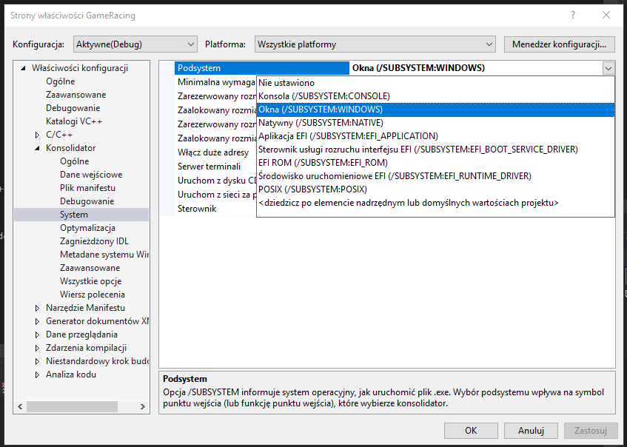

4. W miejscu zaznaczonym na kolor czerwony ustawiamy   
„Debug” i „x86”.

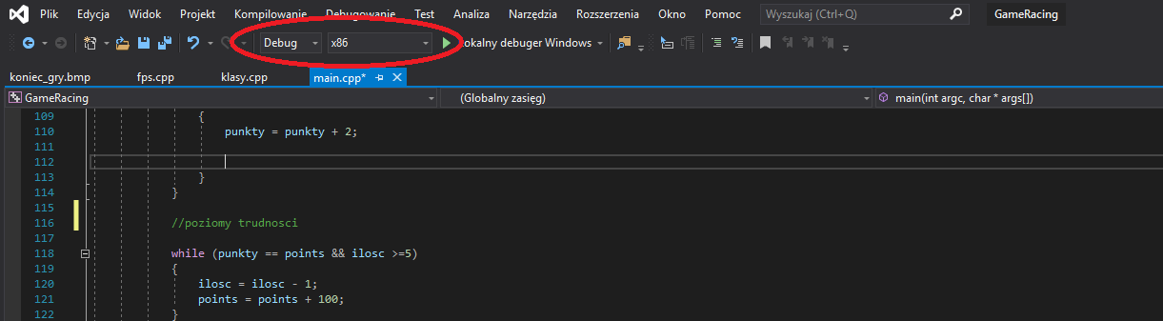

Po tych krokach naciskamy „Lokalny Debuger Windows”,  
 a gra się włączy.